Памятка для родителей по подаче заявления в первый класс
на 2018-2019 год

Шаг 1. Зайти на сайт Управления образования администрации города Торжка (http://edu-torzhok.ru/).
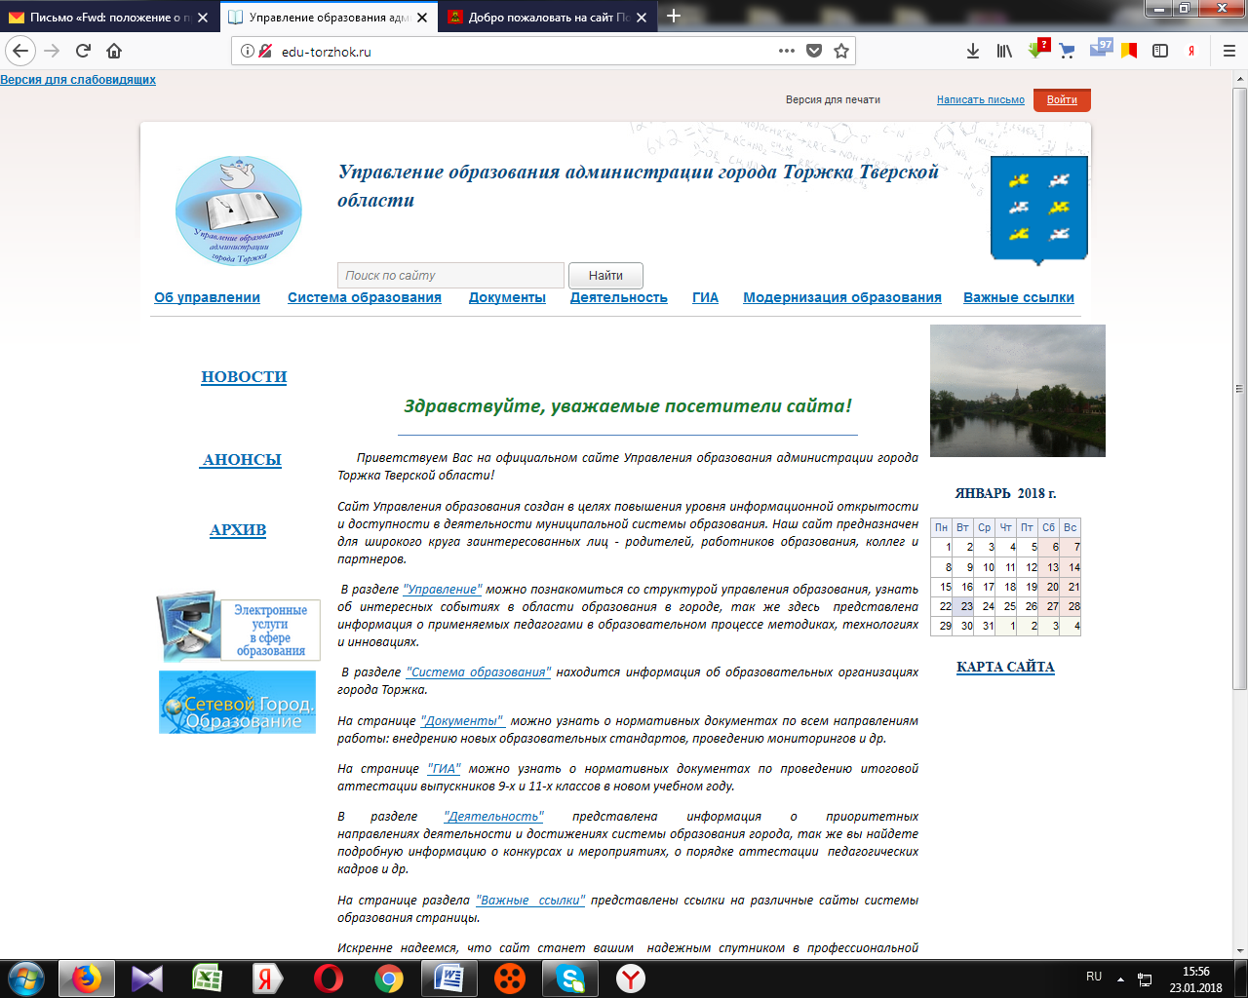
Шаг 2. Пройти по ссылке «Электронные услуги в сфере образования»
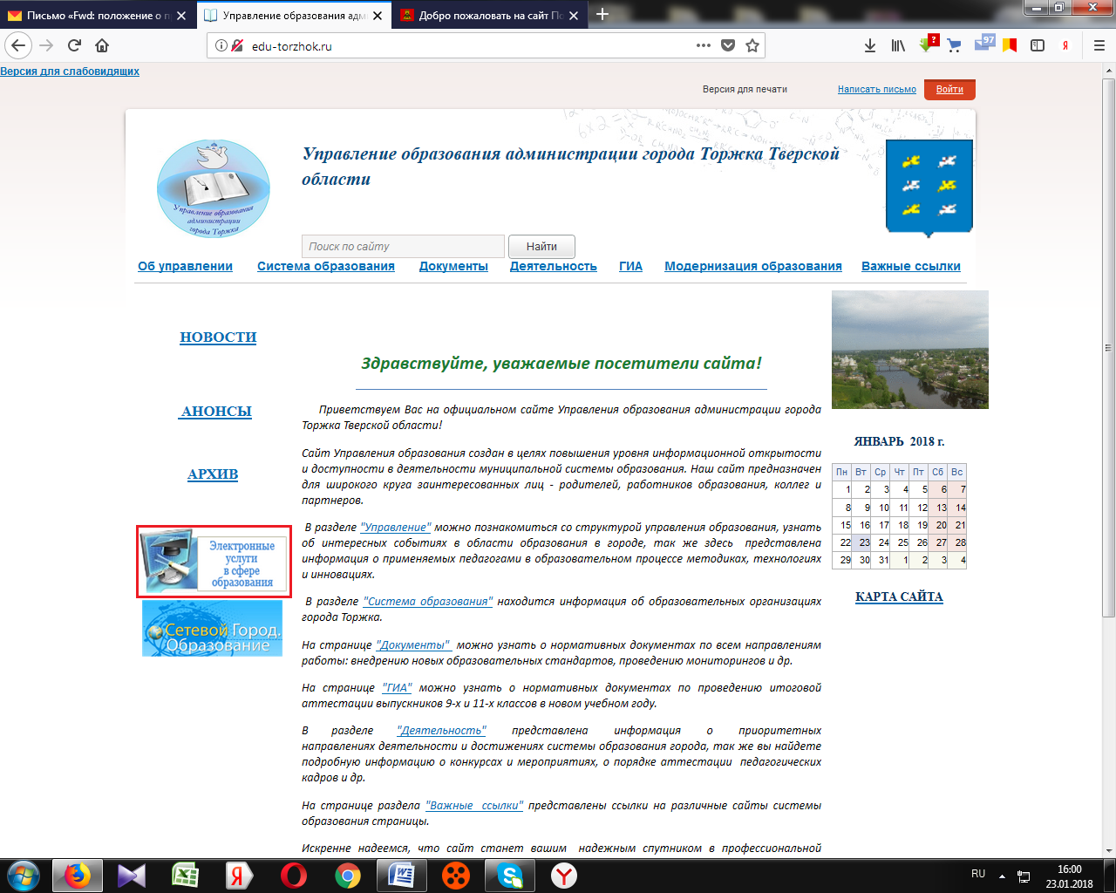
Шаг 3. Пройти по ссылке «Регистрация в первый класс на 2018-2019 год!»
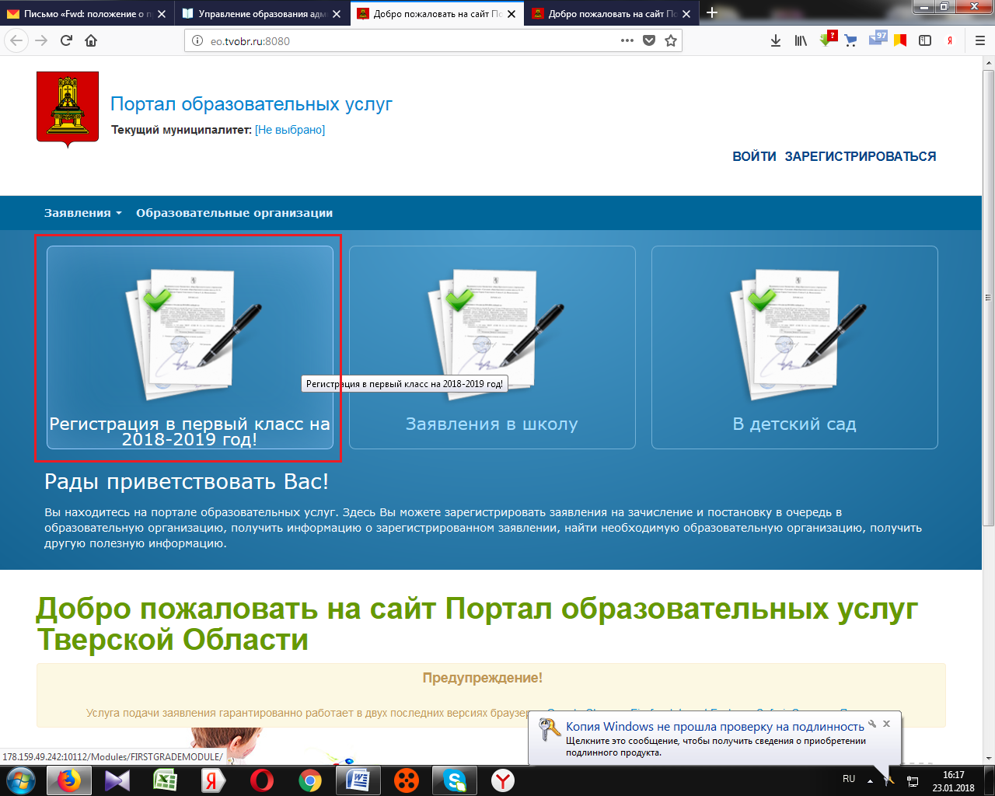
Шаг 4. Заполнить «Данные заявителя» (все поля с красной звездочкой обязательны для заполнения).
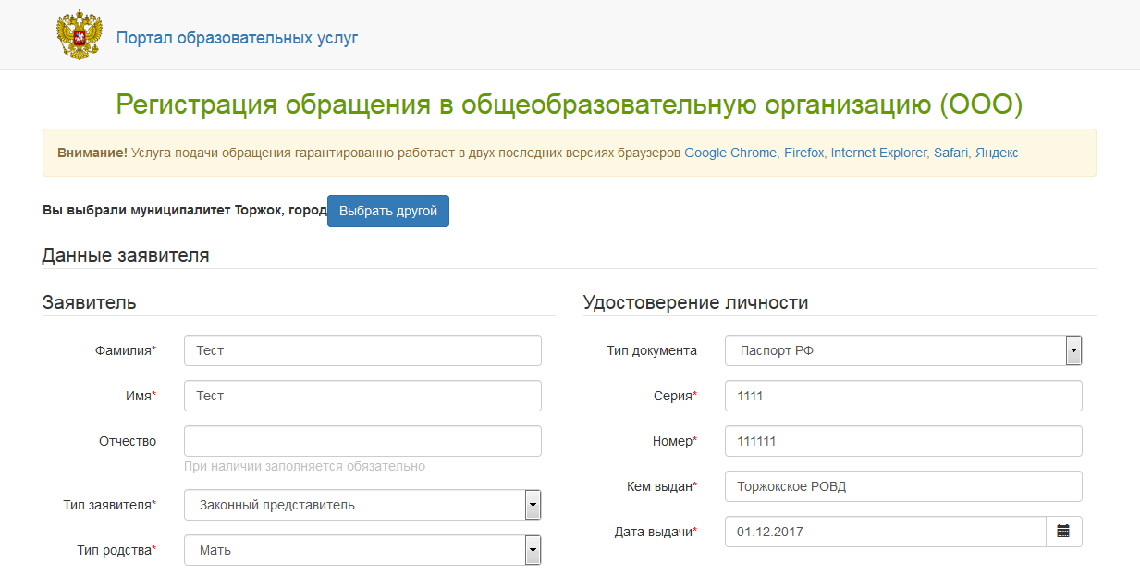
Шаг 5. Заполнить «Данные ребенка» (все поля с красной звездочкой обязательны для заполнения).
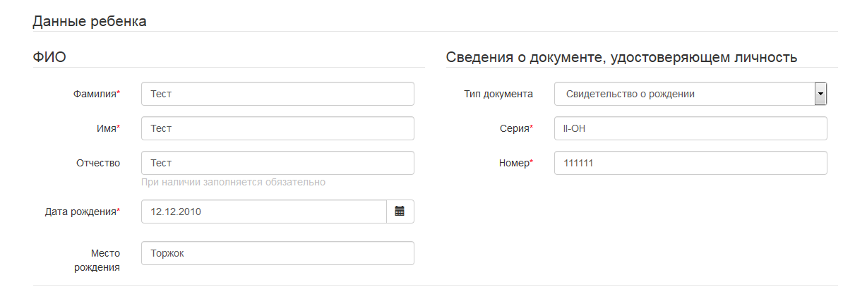
Обратите внимание!
В поле (где указывается серия свидетельства о рождении ребенка) должно содержать римское число заглавными буквами латинского алфавита, дефис, две заглавные буквы русского алфавита. Например, IV-АБ.
Шаг 6. Заполнить «Адрес регистрации ребенка»
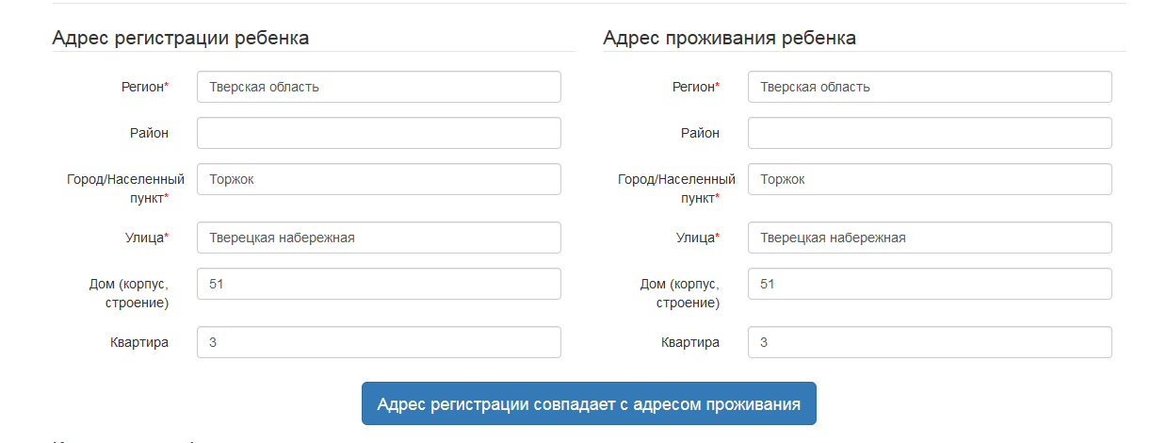
Обратите внимание!
Если адрес регистрации ребенка совпадает с адресом проживания ребенка, то необходимо нажать кнопку «Адрес регистрации совпадает с адресом проживания» данные автоматически будут скопированы.
Шаг 7. Заполнить «Контактную информацию»
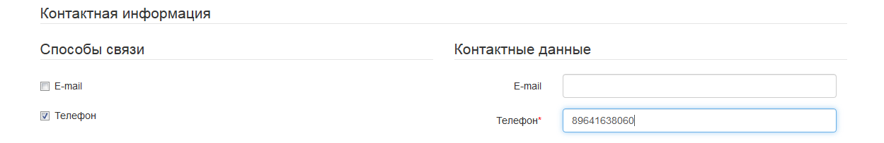

Шаг 8. Дополнительные параметры настроены автоматически. Перенастраивать их не нужно. Необходимо нажать кнопку «Загрузить ОО по выбранным параметрам»
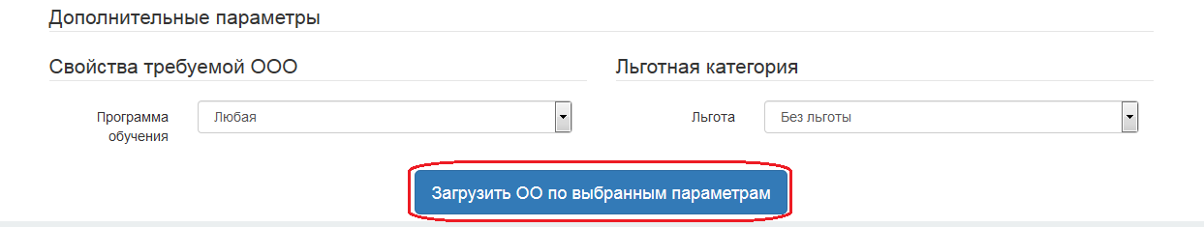
Шаг 9. В поле «Организация» из выпадающего списка выбрать образовательную организацию. В поле «Класс» выбрать первый класс
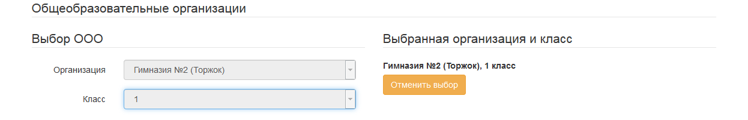
Обратите внимание!
Прием детей, не имеющих регистрации на закрепленной за образовательной организацией территорией осуществляется с 1 ИЮЛЯ при наличии свободных мест в образовательной организации.
Шаг 10. Пройти подтверждение: 1) Дать согласие на обработку персональных данных (напротив «Я даю согласие на обработку персональных данных. Все данные введенные мной верны и соответствуют данным в подтверждающих документах» необходимо поставить галку). Ввести проверочное слово с картинки (для подтверждения проверочного слова нажмите зеленую кнопку с галочкой).
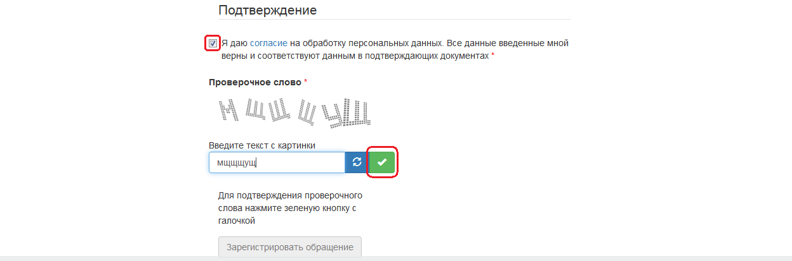
Шаг 11. Нажать зеленую кнопку «Зарегистрировать обращение».
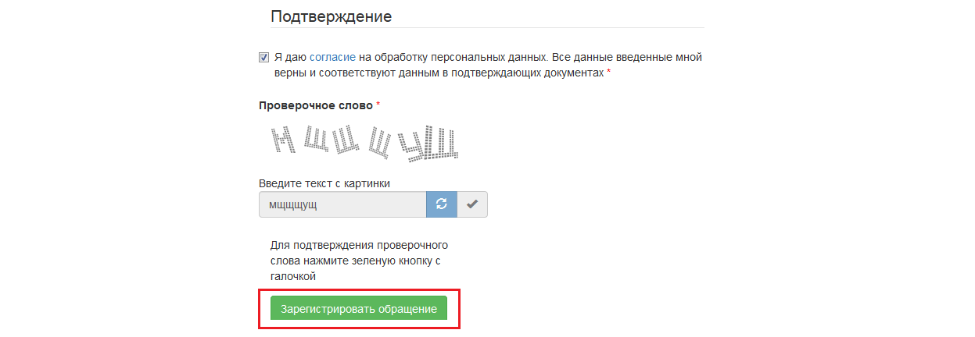
После этого заявлению будет присвоен номер. По присвоенному номеру можно просматривать статус заявления.
Обратите внимание!
После подачи заявления оригиналы документов необходимо представить в образовательную организацию в течение 3-х рабочих дней.

